Hezký den osmáci,
dnes si budeme trochu „hrát“. Mám pro vás nachystané 2 aktivitky, které si společně vysvětlíme a vyzkoušíme.
Dnes to tedy bude o opakování vylučovací a kožní soustavy.
Co po vás budu chtít?
a) Napřed společně na on-line hodině zopakujeme vylučovací soustavu. Po zopakování si otevřete odkaz níže a zahrajete hru. Na konci hry dáte odeslat odpovědi. Vyskočí vám tato tabulka, kterou mi vyfotíte a pošlete na : sarka.petru@zshlubocky.cz.
1. Otevřít odkaz:
https://wordwall.net/cs/resource/12625921/vylu%C4%8Dovac%C3%AD-soustava
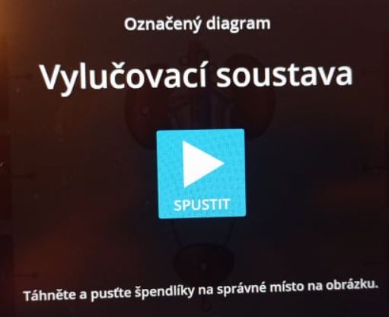
2. Vyfotit tabulku
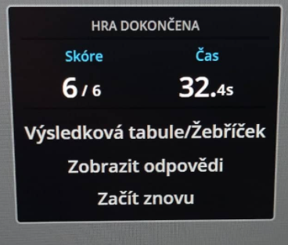

3. poslat: sarka.petru@email.cz

b. Poté zopakujeme kožní soustavu, ze které máte mít vytvořený zápis v sešitě. Čeká nás další hra.
1. Opět otevřete odkaz: https://wordwall.net/cs/resource/10730833/ko%C5%BEn%C3%AD-soustava

a postupujete úplně stejně (spustíte hru, přiřazujete vždy správnou odpověď – pozor, je jich tam na výběr více, které nedoplňujete!!),
2. vyfotíte a pošlete výsledek.

3. Nejlepší info na konec – můžete získat jedničky

Hezký den

Š.P.

